ACOPOS P3 odolává vlivům prostředí
Servopohon B&R je nyní odolnější
Kompaktní servopohon B&R je vhodný pro použití v agresivním atmosférickém prostředí a při teplotách až -25 °C. Elektronika servopohonu ACOPOS P3 je standardně chráněna před vnějšími vlivy speciální povrchovou úpravou, díky které je servopohon ještě odolnější.

Servopohon lze nyní používat v extrémních podmínkách, jako například takových, kterým čelí větrné turbíny. Možné jsou také aplikace v chladných místnostech nebo ve velmi prašném prostředí, například v textilním průmyslu. Není již tedy zapotřebí nakupovat další drahý speciální hardware, což vede ke snížení nákladů.
Komplexní testování
Společnost B&R provádí rozsáhlé environmentální testy, aby zajistila spolehlivý výkon svého hardwaru. Zkoušky se provádějí ve vlastní, plně akreditované zkušební laboratoři a v certifikovaných externích zkušebnách v souladu s mezinárodními normami a předpisy.

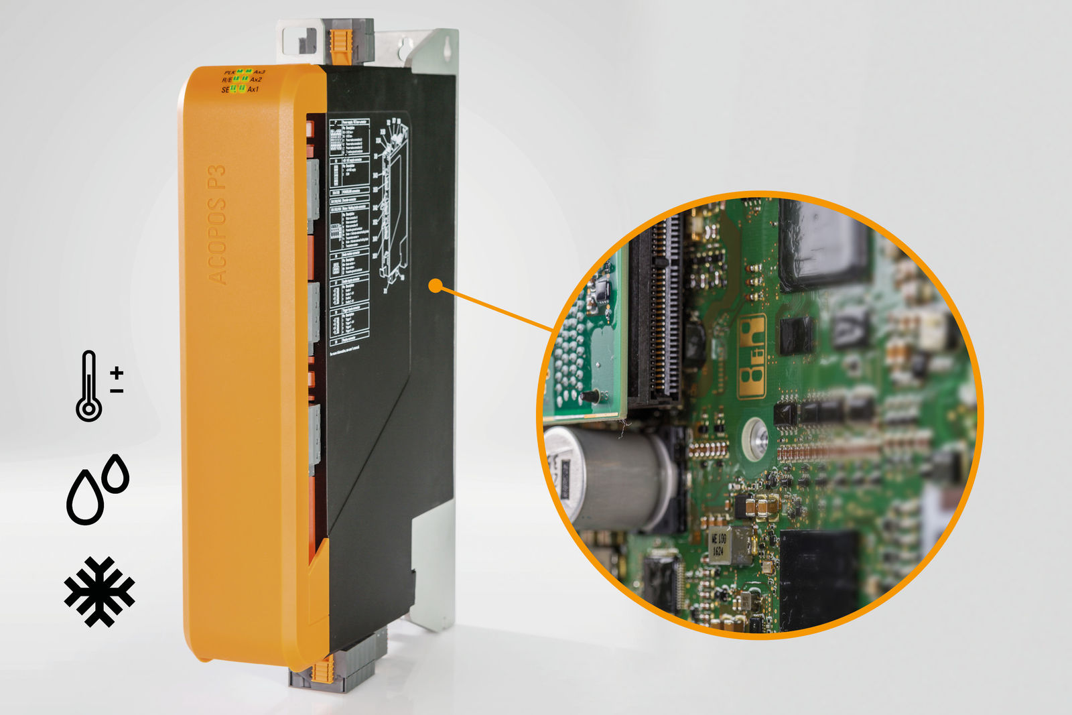
Elektronika ACOPOS P3 je speciálně potažena pro použití v agresivních atmosférických podmínkách a při teplotách až -25 °C.

O B&R
B&R je inovativní společnost zabývající se automatizací se sídlem v Rakousku a sítí poboček po celém světě. Jako celosvětový lídr v oblasti průmyslové automatizace, B&R nabízí nejmodernější technologii s cílem poskytnout zákazníkům prakticky v každém odvětví kompletní řešení pro automatizaci strojů a procesů, řízení pohybu, HMI a integrovanou funkční bezpečnost. B&R neustále definuje trendy v oblasti průmyslové automatizace díky použití komunikačních standardů, jako je POWERLINK a openSAFETY, stejně jako mocného vývojového prostředí Automation Studio. Inovativní duch, který udržuje B&R v čele průmyslové automatizace je řízen závazkem ke zjednodušení procesů a překonáváním očekávání zákazníků.
Více informací najdete na www.br-automation.com

